2016高考冲刺理科数学试题一（河北名校）
第Ⅰ卷（选择题）

- 选择题：本大题共12小题，每小题5分，共60分.在每小题给出的四个选项中，只有一个是符合题目要求的.
- 已知集合。若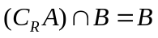，则实数的值可以是
- 1 B. 2 C. 3 D.4
2.已知复数满足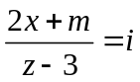，且的实部与虚部之和为0，则实数等于
A. -3 B.-1 C. 1 D.3
3.已知函数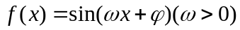图像的两条相邻的对称轴的距离为。若角的终边经过点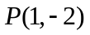，则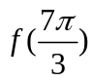等于
A.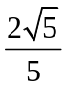 B. 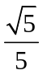 C.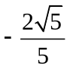 D.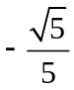
4.已知双曲线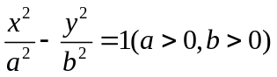的右焦点为，直线与双曲线的渐近线在第一象限的交点为，且直线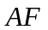与双曲线的一条渐近线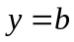关于对称，则双曲线的离心率为
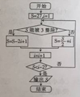
A. B.3 C. 2 D.
5.如图是一个程序框图，则输出的的值是
A. 0 B. 1 C. 2 D.4
- 在四棱锥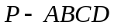中，底面是一直角梯形，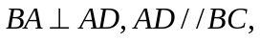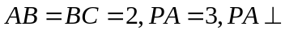底面，是棱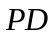上异于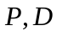的动点.设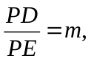则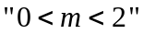是三棱锥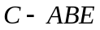的体积不小于1的
- 充分比必要条件 B.必要不充分条件
C. 充要条件 D.既不充分也不必要条件
7.从装有若干个大小相同的红球、白球和黄球的袋中随机摸出1个球，摸到红球、白球和黄球的概率分别为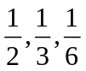，从袋中随机摸出一个球，记下颜色后放回，连续摸3次，则记下的颜色中有红有白但没有黄的概率为
A. 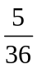 B. C. 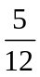 D.
8.已知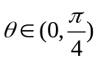，且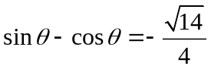，则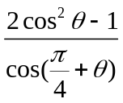等于
A.  B. C. D.
9.已知向量满足，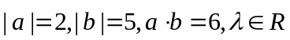，则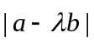的取值范围是
A.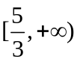 B.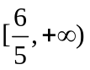 C.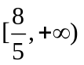 D.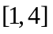
10.某几何体的三视图如图所示，记为此几何体所有棱的长度构成的集合，则
A. 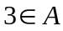 B.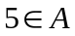 C. 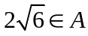 D.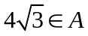
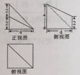
11.如图所示，已知点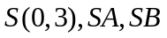与圆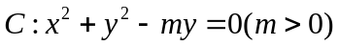和抛物线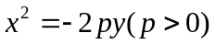都相切，切点分别为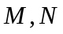和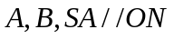，则点到抛物线准线的距离为
A.4 B. C. 3 D.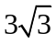
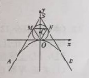
12.已知函数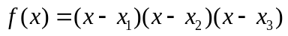（其中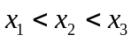），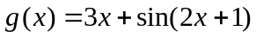，且函数的两个极值点为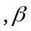。设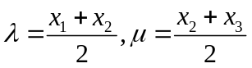，则
A. 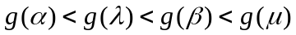
B. 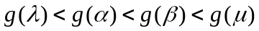
C.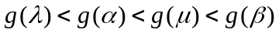
D.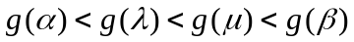
第Ⅱ卷（非选择题）
- 填空题：本大题共4小题，每小题5分，共20分.把答案填在答题卡的横线上.
- 设，若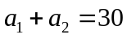，则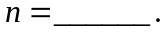
14.如果实数满足条件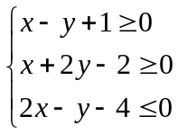，则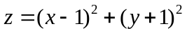的最小值为
15.已知且，若函数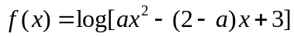在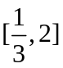上是增函数，则的取值范围是
16.在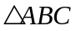中，内角的对边分别是，已知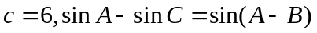.若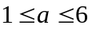，则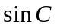的取值范围是
三、解答题：本大题共6小题，共70分.解答应写出文字说明，证明过程或演算步骤.
- （本小题满分12分）
已知等差数列的前n项和为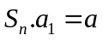.当时，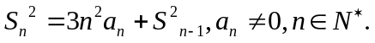
- 求的值；
- 设数列的前n项和为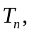且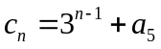，求使不等式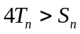成立的最小正整数的值.

- （本小题满分12分）
雾霾影响人们的身体健康，越来越多的人们开始关心如何少产生雾霾.春节前夕，某市健康协会为了了解公众对“适当甚至不燃放烟花爆竹”的态度，随机采访了50人，将调查情况进行整理后制成下表：
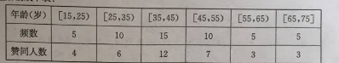
- 以赞同人数的频率为概率，若再随机采访3人，求至少有一人支持赞同态度的概率；
- 若从年龄在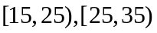的被调查者中随机选取两人进行追踪调查，记选中的4人中不赞同“适当甚至不燃放烟花爆竹”的人数为X，求随机变量X的分布列和数学期望.
- （本小题满分12分）
如图所示，在直角梯形中，，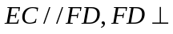底面，是的中点.
- 求证：平面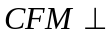平面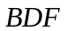；
- 若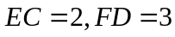，求平面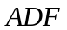与平面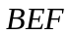所成角的正弦值.
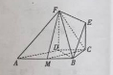
- （本小题满分12分）
已知椭圆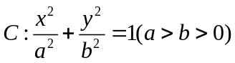的右焦点为，上顶点为，短轴长为2，O为原点，直线与椭圆的另一个交点为，且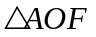的面积是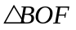的面积的3倍.
- 求椭圆C的方程；
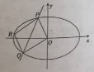
- 如图，直线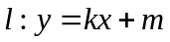与椭圆C相交于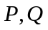两点，若在椭圆C上存在点R，使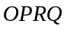为平行四边形，求m的取值范围.

- （本小题满分12分）
已知函数
- 若函数在区间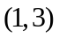上单调，求的取值范围；
- 若函数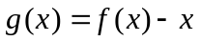在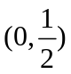上无零点，求的最小值.

请考生从22、23、24三题中任选一题作答如果多做，则按所做第一个题目计分，作答时请写清题号.
- （本小题满分10分）选修4-1：几何证明选讲
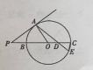
如图，已知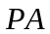是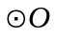切线，A是切点，直线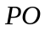交于B、C两点，D是OC的中点，连接AD并延长交于点E,若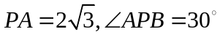.
- 求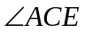的大小；
- 求AE的长.
- （本小题满分10分）选修4-4：坐标系与参数方程
在平面直角坐标系中，动点A的坐标为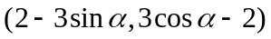，其中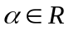，在极坐标系（以原点O为极点，以轴非负半轴为极轴）中，直线C的方程为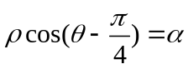.
- 判断动点A的轨迹的形状；
- 若直线C与动点A的轨迹有且仅有一个公共点，求实数的值.
- （本小题满分10分）选修4-5：不等式选讲
设函数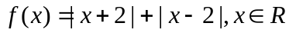不等式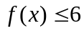的解集为M.
- 求M；
- 当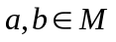时，证明：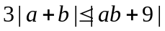.

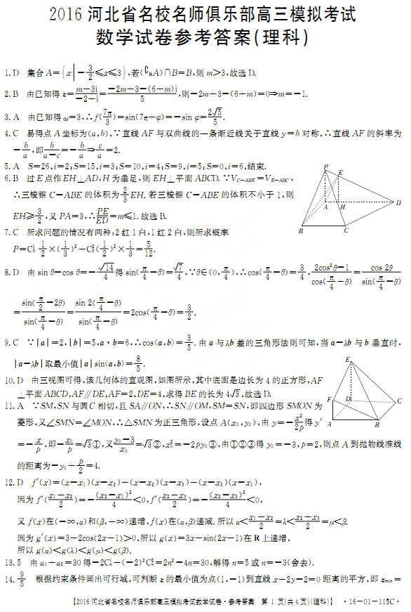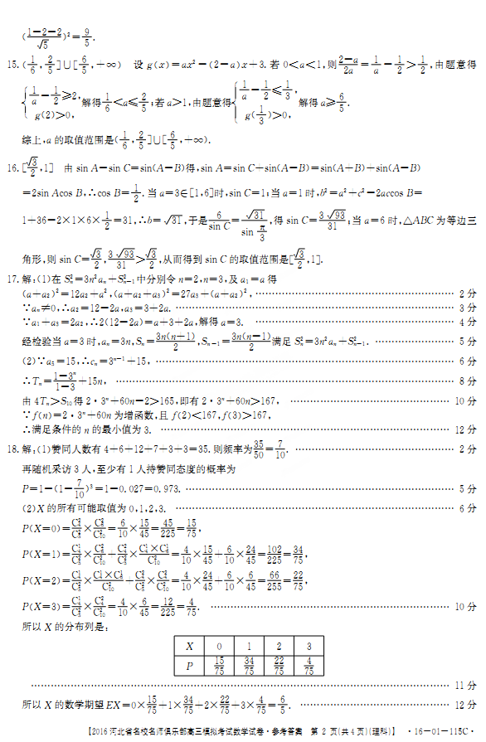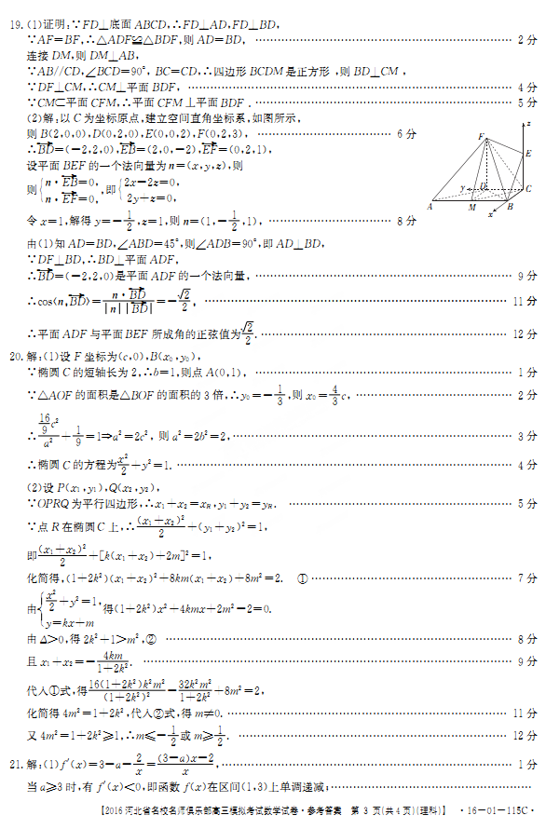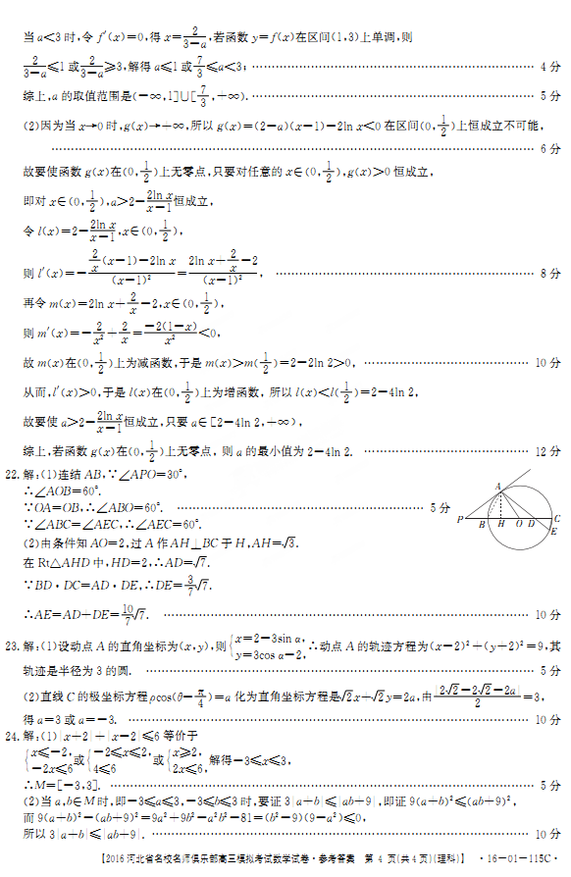
欢迎访问“高中试卷网”——http://sj.fjjy.org

